Витяг

з протоколу №1 засідання педагогічної ради ЗОШ І-ІІ ступеня с.Яревище

від 01 лютого 2021 року

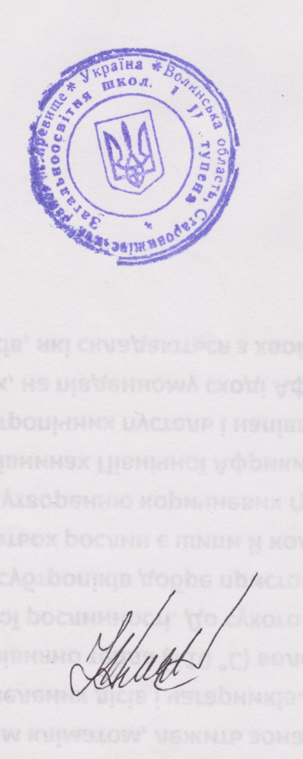Про вибір і замовлення підручників для учнів 4 класу та педагогічних працівників школи

|  |  |  |  |  |  |  |
| --- | --- | --- | --- | --- | --- | --- |
| **№** | **Назва підручника** | **Автор** | **Мова підруч ника** | **Замовлено** | | **Альтернатива** |
| **для учнів** | **для вчителів** |
| 1 | Англійська мова | Г.К.Мітчел, Марілені Малкогіанні | укр | 7 | 1 | 2,4,3,1 |
| 2 | Інформатика | Ломаковська Г.В., Проценко Г.В. | укр | 7 | 1 | 7,10,12,2,3 |
| 3 | Математика | Заїка А.М., Тарнавська С.С. | укр | 7 | 1 | 3,2,5,6,4 |
| 4 | Мистецтво | Калініченко О.В., Аристова Л.С. | укр | 7 | 1 | 4,1,2,5,9 |
| 5 | Українська мова та читання | Сапун Г.М. | укр | 7 | 1 | 1,2,4,5,8 |
| 6 | Я досліджую світ | Воронцова Т.В., Пономаренко В.С., Хомич О.Л., Лаврентьєва І.В., Андрук Н.В., Василенко К.С. | укр | 7 | 1 | 4,8,6,7,1 |

Директор школи: /С.П.Короц/